Мастер – класс

«Пластилиновые иллюстрации к сказке Колобок».

Данный материал может  быть полезен для педагогов, родителей и детей с 6 лет для совместного творчества.

Необходимые материалы и оборудование:

1.Пластилин.

2.Стека.

3.Фотоаппарат.

**Ход работы:**

**1.** Для начала необходимо внимательно перечитать текст сказки, продумать образы героев. Лучше всего прочитать сказку "Колобок" в книге без иллюстраций и придумать свои образы вместе с детьми.

**2.** Далее лепим героев сказки из пластилина: Колобок, Заяц, Волк, Медведь, Лиса.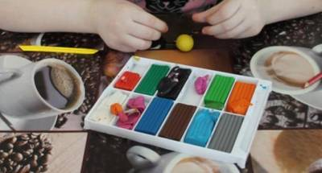

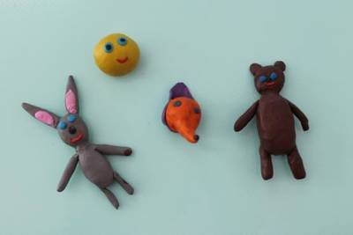

3. Далее нужно создать окружающую обстановку: лес, цветы, деревья, домик, лавочка. Для домика мы использовали коробочку, которую обклеили пластилиновыми бревнышками.

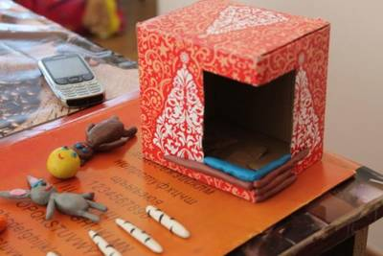

**4.** Когда все фигурки готовы составляем из них композицию соответственно сюжету и фотографируем их, обязательно стоит обратить внимание на хорошее освещение.

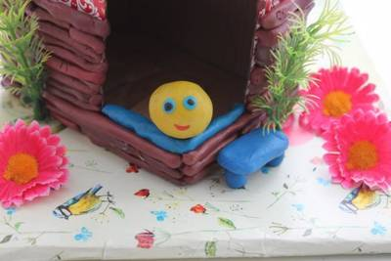

**5.** Следующий шаг - это создание страниц с иллюстрациями. Для этого готовые фотографии обрабатываем в программе Adobe Photoshop, добавляем текст. И создаем титульную страницу.  
Вот что у нас получилось.

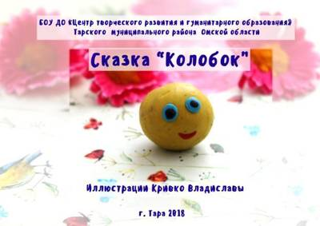

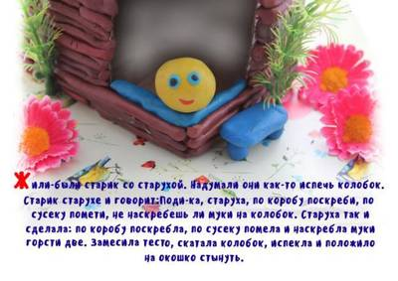 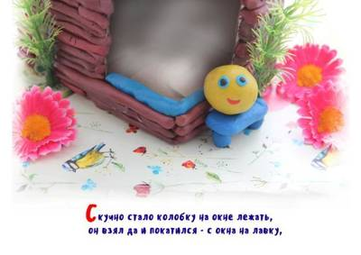 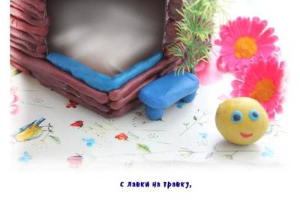

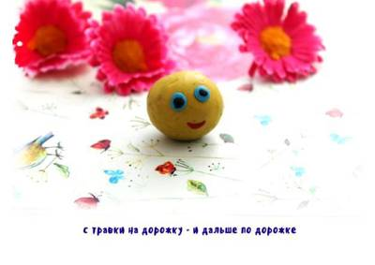 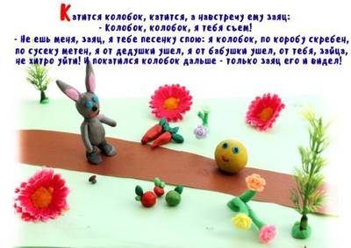 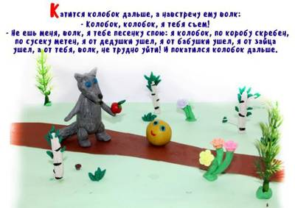 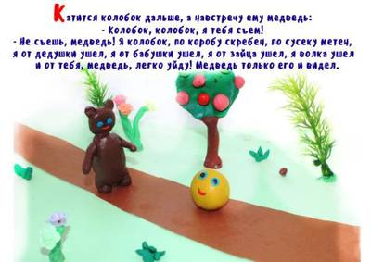

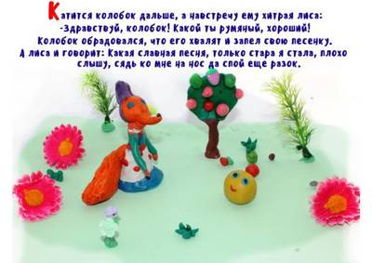

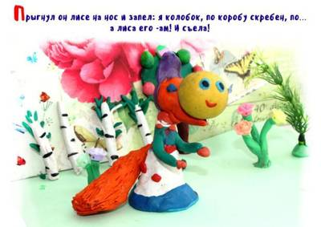

Список литературы:

Русская народная сказка «Колобок»

Фото из личного архива